新 书 推 荐

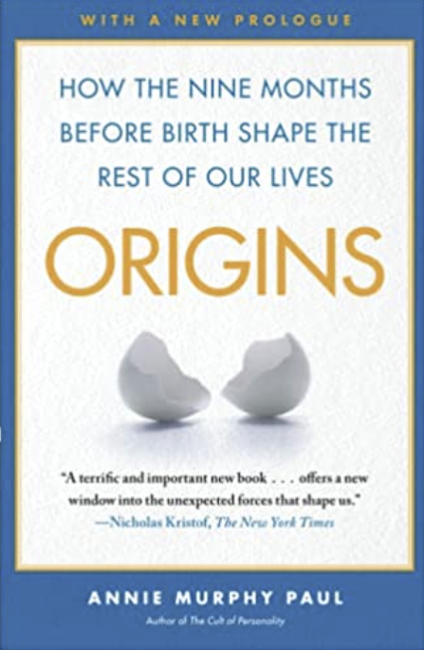
中文书名：《起源：出生前的九个月如何塑造我们的余生》
英文书名：Origins: How the Nine Months Before Birth Shape the Rest of Our Lives
作 者：Annie Murphy Paul
出 版 社：Simon&Schuster/Free Press
代理公司：ANA/Lauren
页 数：320页
出版时间：2011年7月
代理地区：中国大陆、台湾
审读资料：电子稿
类 型：科普

内容简介：

是什么造就了我们？有人说是我们遗传的基因，也有人认为是我们童年经历的环境。但是，我们的许多个人特征——健康、智力、性情——是否会受到出生前环境的影响呢？

这是一个令人兴奋和充满争议的领域，即胎儿起源。在过去的二十年里，科学家们对我们最早的经历，以及这些经历如何从婴儿期一直持续影响到成年期，有了全新的认识。他们的研究提供了一个大胆的新观点，即胎儿期是决定我们一生中健康、能力和幸福的关键阶段。

作家兼记者安妮·墨菲·保罗（Annie Murphy Paul）冒险进入胎儿研究人员的实验室，采访来自世界各地的专家。她发现了一些戏剧性的故事:在第二次世界大战中纳粹围困荷兰期间孕育的个体在几十年后仍然感受到它的后果；经历过9/11袭击的孕妇如何将她们的创伤传给子宫里的后代；一场实验室事故如何导致一种常见的家用化学物质被发现，这种化学物质会伤害发育中的胎儿；对一场百年流感大流行的研究如何揭示了糟糕的产前经历给个人和社会带来的高昂代价。

《起源》还揭示了惊人的科学发现：一次接触环境毒素可能会产生遗传给几代人的损害；糖尿病、心脏病和精神疾病等各种疾病是如何在子宫内开始发病的；为什么子宫是医学促进终身健康的最新目标——从预防癌症到减少肥胖。胎儿不是一种惰性的存在，而是一种活跃的、有活力的生物，当它为自己即将进入的特定世界的生活做好准备时，会做出各种反应。孕妇不仅是胎儿潜在伤害的来源，也是对她未来孩子的影响的来源，这种影响远比我们所知道的要强大和积极得多。怀孕不是等待9个月出生的大事，而是一个重要的时期，是个人力量和健康的摇篮，也是公共卫生和社会平等的熔炉。

随着个人回忆录的亲近感和科学革命的浪潮，《起源》呈现了一个令人惊叹的关于我们起源的新视野，它将改变你对自己、你的孩子和人性本身的看法。

作者简介：


安妮·墨菲·保罗（Annie Murphy Paul）是一名杂志记者和书籍作者，她的作品涉及生物和社会科学。她出生于费城，毕业于耶鲁大学和哥伦比亚大学新闻研究生院。作为《今日心理学》杂志的前高级编辑，她被授予罗莎琳·卡特精神健康新闻奖学金。她的作品曾出现在《纽约时报杂志》、《纽约时报书评》、《石板》、《发现》、《健康》、《奥普拉杂志》和许多其他出版物上。

媒体评价：

“信息丰富且睿智……围绕自己怀孕的九个月，她对这个主题进行了探索，对这个新兴的不确定的科学领域提供了一个平衡的、常识性的观点。”
——杰罗姆·古博曼（Jerome Groopman），《纽约时报书评》（New York Times Book Review）

感谢您的阅读！
请将反馈信息发至：版权负责人
Email：Rights@nurnberg.com.cn
安德鲁·纳伯格联合国际有限公司北京代表处
北京市海淀区中关村大街甲59号中国人民大学文化大厦1705室, 邮编：100872
电话：010-82504106, 传真：010-82504200
公司网址：http://www.nurnberg.com.cn
书目下载：http://www.nurnberg.com.cn/booklist_zh/list.aspx
书讯浏览：http://www.nurnberg.com.cn/book/book.aspx
视频推荐：http://www.nurnberg.com.cn/video/video.aspx
豆瓣小站：http://site.douban.com/110577/
新浪微博：安德鲁纳伯格公司的微博_微博 (weibo.com)
微信订阅号：ANABJ2002


